wirklich wahr
- Märchen für jedermann

Harald Kibbat

krea(k)tive Feinkunst und Erwachsenenbildung
Seminare
Erzählungen

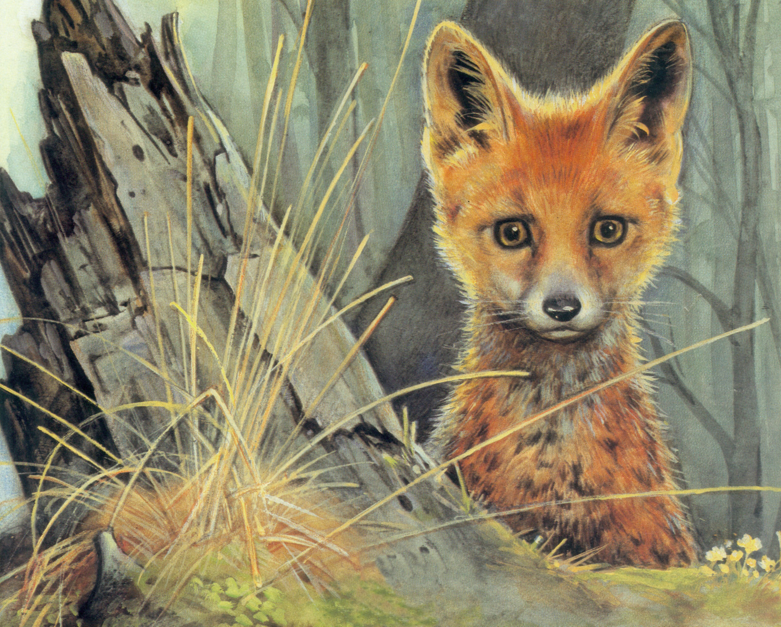

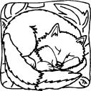

Harald Kibbat, Jahrgang 1969, Märchenerzähler aus Berufung, ist seit 2002 Mitglied in der Europäischen Märchengesellschaft.
Hauptberuflich ist er als pädagogischer Konzeptentwickler an einem der größten deutschen außerschulischen Lernorte beschäftigt.

Seit mehreren Jahren bietet er, passend gewandet, mit Handpuppenspiel, Instrumenteneinsatz und/oder liebevoll ausgesuchten Requisiten eine Vielfalt verschiedener, bekannter und eher un-bekannter Märchen der Brüder Grimm, Ludwig Bechsteins, Richard von Volkmann-Leander, Wilhelm Hauffs sowie diverse internationale Märchen und auch indianische Tierfabeln dar.

Das Angebot von wirklich wahr beinhaltet u.a.:
- Unterrichtsbegleitung im Primar- und Sekundarbereich
- Fortbildungen für Pädagogen
- mehrtägige Workshops und Seminare zum Erzählen lernen
- Elterninformationsveranstaltungen
- Informationsveranstaltungen zur Lesemotivation
- Weihnachtsfeiern
- Kinderfeste
- Seniorenveranstaltungen.

Eine Themenauswahl:
- Märchen und Erzähltradition
- Gewalt im Märchen
- Märchen und Christentum
- Märchen aus psychologischer Sicht: Märchendeutung
- Märchen und Meditation
- Fremde Märchen: Die Rolle des Märchens in der Welt

Wirklich wahr–
krea(k)tive Feinkunst und Erwachsenen-bildung

Harald Kibbat
Kleine Leonhardstrasse 3
38102 Braunschweig
Mobil: 0151 17512507
eMail: maerchen@gmx.net
ICQ : 211-058-726
Skype: Märchenfuchs
Jabber: maerchen@jabber.org

Die Preise von wirklich wahr für Kurzauftritte, Tagesbuchungen und Wochenendseminare sind auf Anfrage erhältlich. Eine Anfahrtspauschale wird erhoben.
Gerne verhandeln wir mit Ihnen über ihre Vorstellungen bei mehrtägigen Events.

Literaturlesungen nach Vereinbarung.

Für Sehbehinderte haben wir ein erweitertes Vorleseangebot auf deutsch und englisch vorbereitet.

Wirklich wahr bietet zur Weihnachtszeit auch einen Weihnachtsmannservice für Nikolaus- und Weihnachtsfeiern.

Referenzen:
- The Ritz-Carlton Wolfsburg
- Kulturnacht Gr. Schwülper 2003/2004
- ringwelt.net Mittelaltermärkte 2002-2004
- DRK-Kindergarten Gamsen
- AV-Veranstaltungsservice Hannover
- Holzwurm Holzspielzeug Meine
- Sonnenklar Radolfzell
- Kindergärten der Stadt Braunschweig
- Grundschule Meine
- ars-militia e.V. Mittelaltermarkt 2002
- Alfred-Teves-GHS Gifhorn
- Kulturnacht Braunschweig 2004
- Kulturamt Braunschweig 2005
- Gymnasium Kleine Burg Braunschweig
- Gymnasium Burgdorf Hannover
- Gymnasium Hankensbüttel
- Realschule Uetze 2006-2009
- Weihnachtsfeier VfL Wolfsburg.

